佛山市三水区三水中学体育特长生（篮球）测试方法及评分表

一、专项测试成绩构成
专项测试成绩=身体形态（5分）+身体素质（35分）+专项素质（60分）+附加分（20分）
二、身体形态（5分）
成绩标准（见附件一）
三、身体素质（35分）
1、助跑摸高（15分）
（1）、测试方法
助跑单脚起跳摸高，每人两次，以摸高的高度计量成绩，取最佳的一次成绩。（2）、成绩标准（见附件三）
2、篮球场四线折返跑（20分）
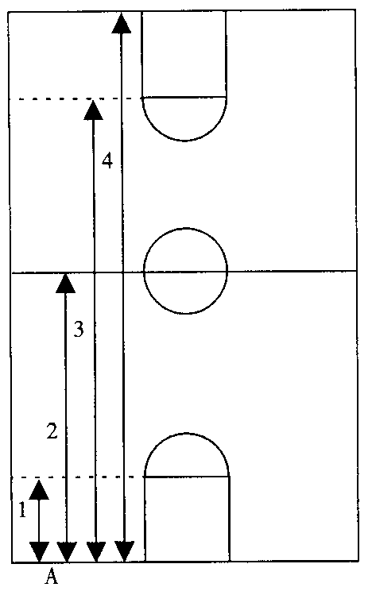
（1）测试方法：
如右图，测试者A按1、2、3、4顺序跑完全程。从一侧端线开始，听到信号后出发，至近侧罚球线急停，转身迅速折回至起跑的端线，急停转身，跑至中线，折回端线，急停转身跑向另一侧罚球线，折回至原起跑的端线急停转身，跑至另一侧端线，折回冲刺至原起跑的端线。
（2）测试要求：
每一次折回都必须有一只脚踏线后方能折回，否则，第一次不踏线给予警告，第二次不踏线则被判为犯规而取消该次测试，成绩记为60秒。每个考生跑一次，测试的成绩为该项目最终成绩。
（3）成绩标准（见附件二）
四、专项素质（60分）
1、投篮（20分）
（1）测验方法：
以篮圈投影中心为圆心，以该点至罚球线的距离为半径，划一圆弧。开始时考生在弧线外作跳投，并开始计时；投篮后自己抢篮板球，再运至弧线外再跳投，连续一分钟内进行（相邻的两次投篮不能在同一位置上投）。每人做两次，计其中一次最佳成绩。
（2）测试要求：必须是上手投篮，否则命中不算；投篮时不得踏线或过线，不得持球跑，违者投中无效。
（3）成绩标准（见附件三）
2、全场（或半场）教学比赛（40分）
（1）测验方法：
根据考生人数进行全场或半场的编队比赛，采用半场人盯人防守，测验其技术和战术的运作能力。每场比赛时间，以能够全部观察、了解每个考生的情况而定，评定的内容有：
①个人攻击能力：观察进攻技术运用的合理性和熟练程度。重点看投篮、突破和传接球。
②防守能力：观察个人防守和协同防守的能力。
③战术意识：观察全场比赛中攻守转换速度、快攻意识和个人技、战术应用的能力。
（2）评分标准：
分值  指标 |  | 优  40-33 | 良  32-25 | 中  24-17 | 差  17分以下
实 战  能 力 | 技术规格程度 | 动作完成正确、协调、连贯； | 动作正确、协调； | 动作基本正确、协调； | 动作不正确、不协调；
实 战  能 力 | 技术运用 | 技术运用完全合理、运用效果好； | 技术运用合理、运用效果较好； | 技术运用基本合理、运用效果一般； | 技术运用不合理、运用效果差；
实 战  能 力 | 战术配合意识 | 战术配合意识强、实战效果好。 | 战术配合意识较强、实战效果较好。 | 战术配合意识一般、效果一般 | 战术配合意识差、效果差。

附件一：身体形态（身高cm）评分标准
身高（cm） | 185cm | 182cm | 180cm | 178cm | 176cm | 174cm | 172cm | 170cm | 168cm
分数 | 5分 | 4.5分 | 4分 | 3.5分 | 3分 | 2.5分 | 2分 | 1.5分 | 1分
注：身高190以上加5分
附件二：篮球场四线折返跑评分标准
成绩（秒） | 30” | 30”5 | 31” | 31”5 | 32”5 | 34” | 35” | 36” | 38”
分数 | 20分 | 18分 | 16分 | 14分 | 12分 | 10分 | 8分 | 6分 | 4分
注：四线折返跑成绩在29”以内加5分
附件三：摸高与一分钟投篮评分标准
项目 | 摸 高 |  |  | 一 分 钟 投 篮
项目 | 男 子 | 分数 |  | 男 子 | 分数
项目 | 成 绩  (m) | 分数 |  | 成 绩  (个) | 分数
分  值 | 3.15 | 15 |  | 8 | 20
分  值 | 3.13 | 14 |  | 7 | 18
分  值 | 3.11 | 13 |  | 6 | 14
分  值 | 3.09 | 12 |  | 5 | 12
分  值 | 3.07 | 11 |  | 4 | 10
分  值 | 3.05 | 10 |  | 3 | 6
分  值 | 3.03 | 9 |  | 2 | 4
分  值 | 3.01 | 8 |  | 1 | 2
分  值 | 2.99 | 7 |  | 0 | 0
分  值 | 2.96 | 6
分  值 | 2.92 | 5
分  值 | 2.87 | 4
分  值 | 2.82 | 3
分  值 | 2.76 | 2
分  值 | 2.70 | 1

注：摸高3.25（M）以上加5分：一分钟投篮10个以上加5分。

